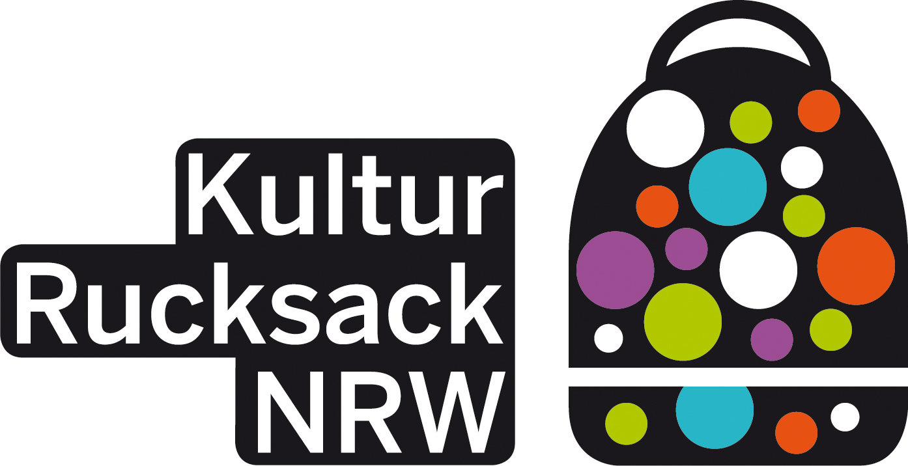
Teilnehmer gesucht …
für ein multimediales Kunstprojekt
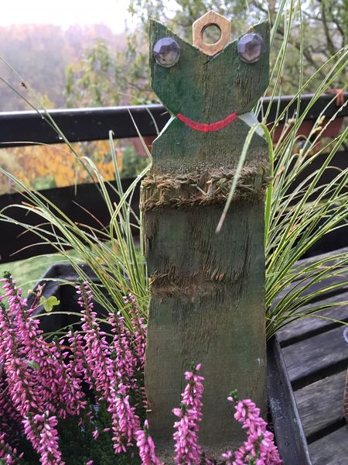
Goethe, Heine und Co: „Der Erlkönig“

In dem zweitägigen Workshop setzen wir das berühmte Werk von Johann Wolfgang von Goethe „Der Erlkönig“ vielseitig künstlerisch um. Der Kreativität sind keine Grenzen gesetzt...

Wann: 07./08.12.2019

Zeit: 10.00 bis 15.00 Uhr

Wo: Kunstfabrik casa b e.V. , Schleddenhofer Weg 32, Iserlohn

Alter: für Kinder/ Jugendliche im Alter von 10 bis 14 Jahren

Kosten: Der Workshop ist kostenlos.

Anmeldung: per mail an kunstfabrik.casa-b@dokom.net
oder telefonisch unter 02371/835588

GOETHE, HEINE UND CO: „DER ERLKÖNIG“

Habt ihr Lust, Literatur und Kunst mal ganz anders zu erleben?

Wir beschäftigen uns in diesem zweitägigen Workshop mit dem berühmten Werk „Der Erlkönig“ von Johann Wolfgang von Goethe. Wir werden das Stück lesen und gemeinsam interpretieren, also dessen Bedeutung herauszufinden. Anschließend setzen wir das Stück multimedial um. Dabei lassen wir uns von euren Ideen leiten. Möglich wäre es z.B., das Stück in deine eigene Sprache um zu texten und es bildnerisch, szenisch und musikalisch neu zu inszenieren. Deiner Kreativität sind keine Grenzen gesetzt!

Am Ende des Workshops präsentieren wir unseren Gästen (Eltern, Großeltern, Freunde...) in stimmungsvoller Atmosphäre in einer multimedialen Abschlussrunde alle rund um den Erlkönig entstandenen Kunstwerke in Form von Bildern, Texten, szenischen Darstellungen...

Durchgeführt wird das Projekt von

Priska Neef (Kreativpädagogin)
Tim Schwarzpaul (Musiktherapeut)
Sandra Theisen (Kunst und Erlebnispädagogin, Kunsttherapeutin)

Alle drei Dozenten zeichnen sich durch langjährige Erfahrung in ihrer Arbeit mit Kindern und Jugendlichen aus.

Wir freuen uns auf euch!!!

